帐户绑定操作指南
- 在电子政务外网的环境下，配置电脑DNS为10.0.0.10。
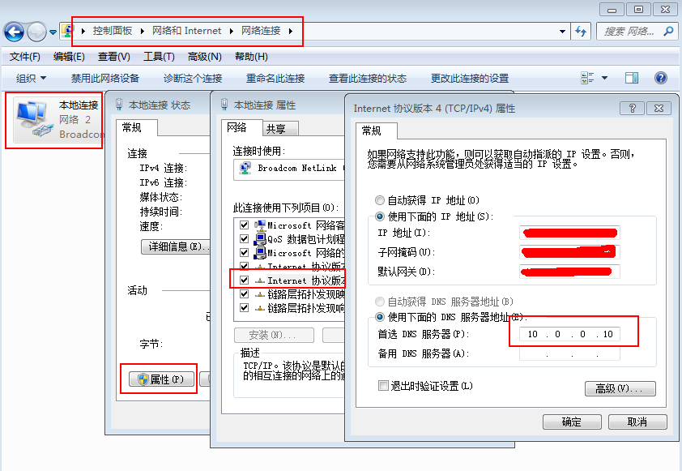
2、使用常用浏览器（如：IE、火狐、GOOGLE等）打开政务云监管平台，推荐使用本压缩包中提供的谷歌浏览器（版本号29.0.1547.76）网址：https://ypt.sc.cegn.cn，点击下载KEY驱动。
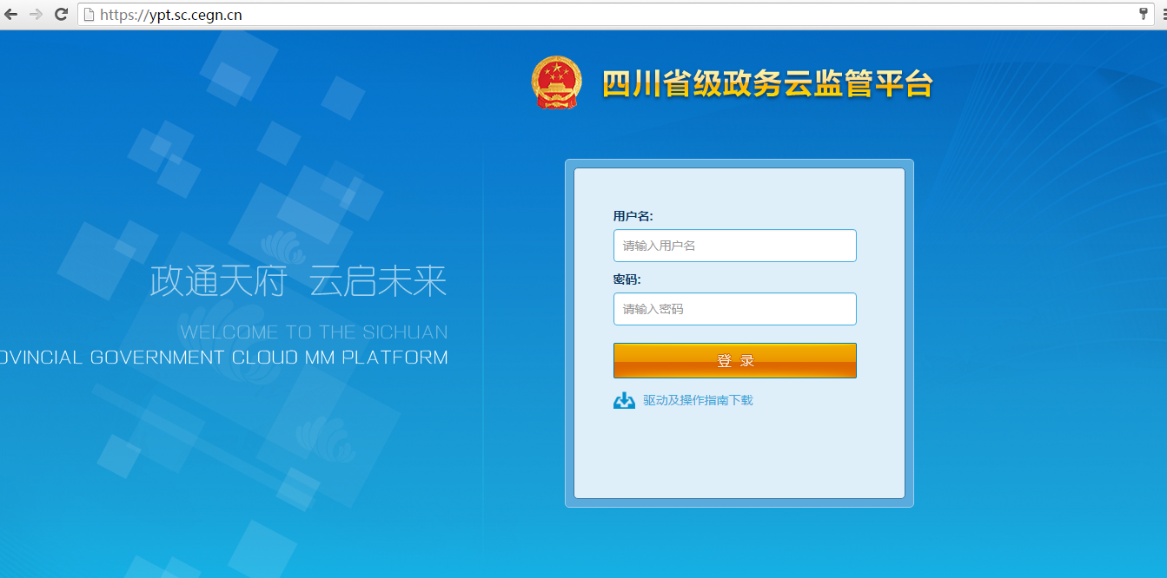
注：建议浏览器采用IE6.0版本以上，系统支持Chrome 29 、Firefox等常见浏览器。
- 解压下载压缩包zwy_drivers.rar，安装认证控件。
4、双击安装key证书驱动。
注：驱动安装完成后请插入key，一个key只能供一个账户使用。
- 账户绑定
在云监管平台登录页面输入账户名和密码并插入KEY。系统提示在输入用户名密码后点击登录则，弹出对话框，输入PIN码（即key证书密码）。
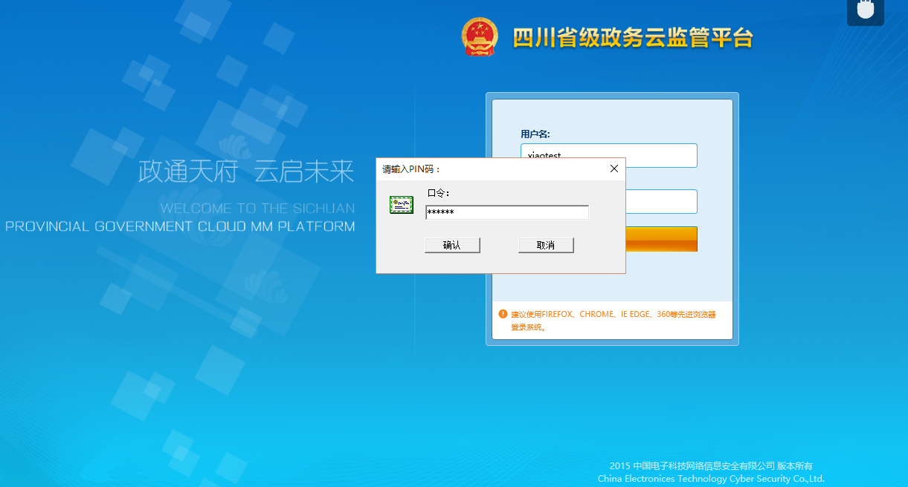
注：若没有插入key，则进行提示: “请插入政务外网证书KEY”。
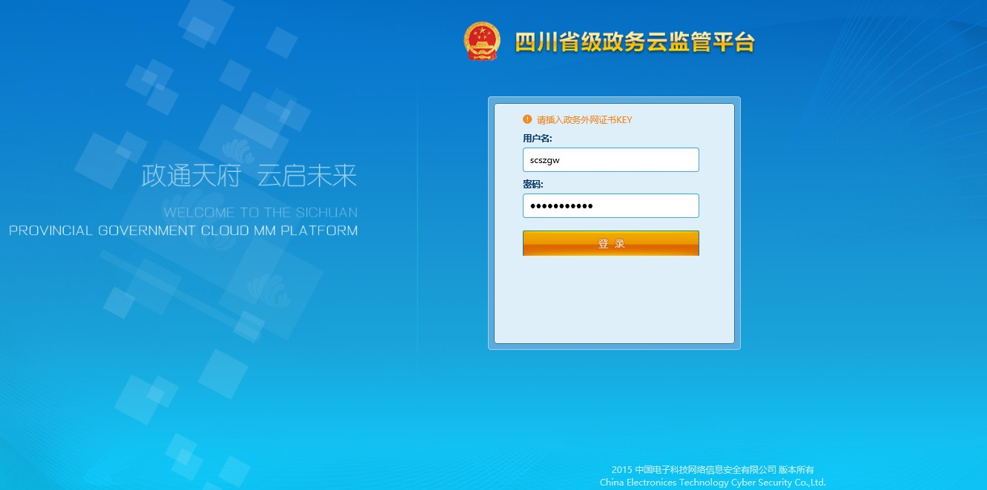
系统显示“该用户未激活，请联系管理员激活”，表示绑定已成功。此时需请联系统一安全运维服务台激活帐户。
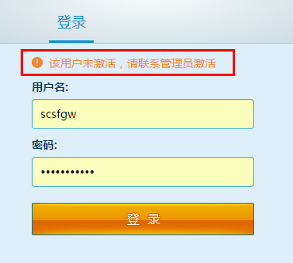
- 帐户激活
收到帐户激活邮件通知后（通知时间在2天内），即可登陆云监管平台。
- 人员解绑
若绑定的人员不再担任管理员，需要对绑定人员进行解绑，可直接与统一安全运维服务台联系。

统一安全运维服务台联系方式

服务电话：028-86606358
服务QQ：2662655245
服务监督电话：800-886-3030
服务邮箱：scszwy@westone.com.cn

